**Задачи**

Железнодорожный билет для взрослого стоит 820 руб. Стоимость билета для школьника составляет 50% стоимости билета для взрослого. Группа состоит из 20 школьников и 2 взрослых. Сколько рублей стоят билеты на всю группу?

от 9840

Билет на автобус стоит 15 рублей. Какое максимальное число билетов можно будет купить на 100 рублей после повышения цены билета на 20%?

от 5

На счету Таниного мобильного телефона было 93 рубля, а после разговора с Русланом осталось 48 рублей. Сколько минут длился разговор с Русланом, если одна минута разговора стоит 2 рубля 50 копеек?

от 18

Выпускники 11 "А" покупают букеты цветов для последнего звонка: из 3 роз каждому учителю и из 11 роз классному руководителю и директору. Они собираются подарить букеты 19 учителям (включая директора и классного руководителя), розы покупаются по цене 35 рублей за штуку. Сколько рублей стоят все розы?

от 2555

На счету Таниного мобильного телефона было 65 рублей, а после разговора с Русланом осталось 29 рублей. Сколько минут длился разговор с Русланом, если одна минута разговора стоит 1 рубль 50 копеек?

от 24

**Геометрия**

1 Найдите площадь четырёхугольника, изображённого на клетчатой бумаге с размером клетки 1 см × 1 см (см. рисунок). Ответ дайте в квадратных сантиметрах.

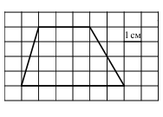

от 18

3 Треугольник ABC вписан в окружность с центром O . Найдите угол BOC , если угол BAC равен 32°

от 64

4 Диагональ AC основания правильной четырёхугольной пирамиды SABCD равна 6. Высота пирамиды SO равна 4. Найдите длину бокового ребра SB .

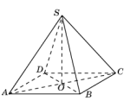

от 5

2 Найдите площадь трапеции, изображенной на рисунке.

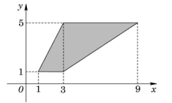

от 16

5 На рисунке изображён график функции y=f(x) и касательная к нему в точке с абсциссой x0 . Найдите значение производной функции f(x) в точке x0.

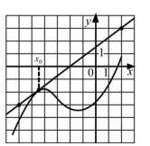

от 0.75

**Уравнения**

5 Найдите корень уравнения 

от 12

4 Найдите значение выражения



от 3

3 Найдите корень уравнения



от 7

2 Найдите корень уравнения



от 11

1 Найдите корень уравнения



от 7

**Тригонометрия**

5 Найдите sinα , если cosα = 0,6



от -0.8

1 Найдите значение выражения



от 12

3 Найдите значение выражения



от -12

2 Найдите значение выражения



от -9

4 Найдите значение выражения



от 18

**Кот в мешке**

4 Диагональ куба равна 9. Найдите площадь его поверхности.

от 162

3 На рисунке показано изменение температуры воздуха на протяжении трех суток. По горизонтали указывается дата и время суток, по вертикали – значение температуры в градусах Цельсия. Определите по рисунку разность между наибольшей и наименьшей температурой воздуха 30 мая. Ответ дайте в градусах Цельсия.

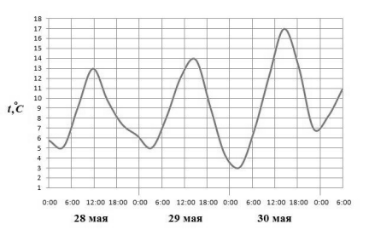

от 14

1 На клетчатой бумаге с клетками размером 1 см на 1 см изображена трапеция (см. рисунок). Найдите ее площадь в квадратных сантиметрах.

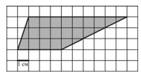

от 19.5

2 Найдите корень уравнения



от 5

0 В обменном пункте 1 гривна стоит 4 рубля 10 копеек. Отдыхающие обменяли рубли на гривны и купили 9 килограммов огурцов по цене 4 гривны за 1 килограмм. В какую сумму в рублях обошлась им эта покупка?

от 147.6